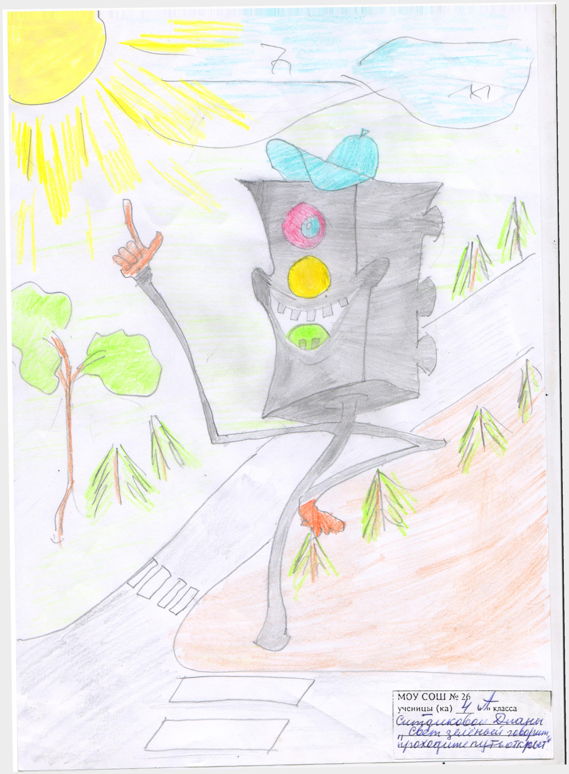
Состав отряда Юных Инспекторов движения «БОНД»
Будьте
Осторожны
На
Дороге
- Агеева Кристина
- Бахматов Алексей
- Гаврилов Дмитрий
- Горох Александра
- Горяшин Иван
- Дементьева Полина
- Дыргелов Арсалан
- Зажоров Константин
- Иванов Иван
- Карнаухова Антонина
- Кокоурова Диана
- Конаш Мария Романовна
- Красняков Арсений
- Кузечева Дарья
- Кузьминых Софья
- Михалёв Михаил
- Падукова Полина
- Прокопьева Дарья
- Саловарова Евгения
- Сырова Анастасия
- Труфанова Кристина
- Чернякова Ксения
- Чубченко Светлана
- Януш Юлия

